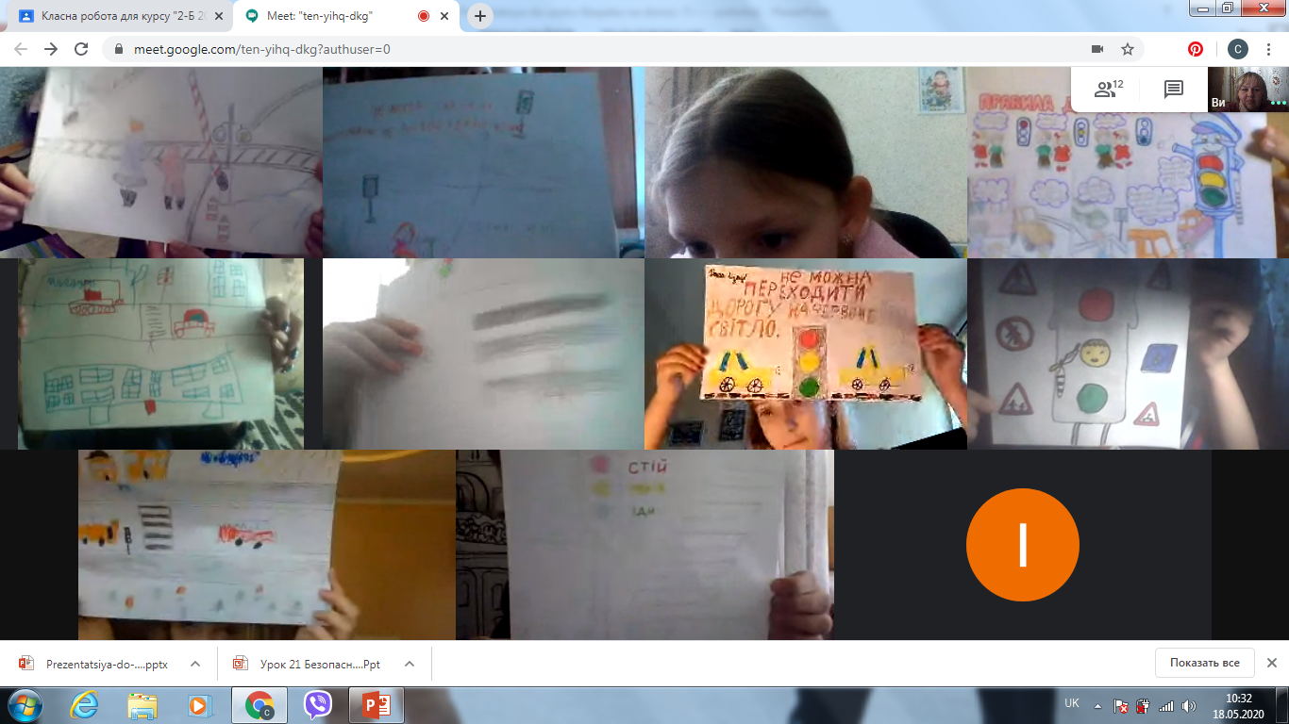

18.05. 2020 р. у 2-Б класі була проведена онлайн бесіда ««Рушаєш у дорогу чи далеку путь – про правила дорожні не забудь» (в рамках тижня знань безпеки життєдіяльності).
Діти переглядаючи презентацію, повторили правила дорожнього руху та намалювали малюнки.

